6.5. ČRKA Š, NADALJEVANJE

- BERI PRI IKONI ZVEZDICA!

- V ČISTO SPODNJI NALOGI PREBERI STAVKE. TRIJE OTROCI SO OMENJENI, EDEN PA NI.
NATANČNO PREBERI IN POVEŽI OTROKA IN ŽIVAL!

- SESTAVEK PRI IKONI ENA TONA PREPIŠI V ZVEZEK.
PREBERI GA NAGLAS. ČEPRAV PIŠE, DA JE TO TEŽJA NALOGA, TI BO USPELO!
VELIKO NOVEGA BOŠ IZVEDEL O NEKI ZELO POSEBNI IN LEPI PTICI!
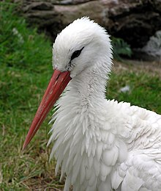

- USTNO ODGOVORI:

- O KATERI PTICI GOVORI SESTAVEK?
- KATERE DELE TELESA IMA?
- KAKŠEN JE NJEN KLJUN?
- KAKŠNE BARVE PERJE POKRIVA NJENO TELO?
- ALI SO NJENE NOGE DOLGE?

DODATNA NALOGA:
NARIŠI BELO ŠTORKLJO PO OPISU!

LEPO IN ZDRAVO BODI!!!!
UČITELJICA!

